Recommandations sur la parité pour les organisations de manifestations scientifiques Octobre 2025

Introduction

Les femmes restent sous-représentées dans le domaine de la recherche dans l’ensemble des pays de l’OCDE selon le dernier rapport de l’UNESCO de 2024 et du MESR de 2025. Elles représenteraient en moyenne 30% des chercheurs tous domaines confondus, tandis que la proportion diminue autour de 27% dans le champ d’étude des sciences et des techniques , et à 14% pour le secteur de la fabrication d’équipements de télécommunication en France.
Cette faible représentation se constate également dans les formations d’ingénieur malgré une légère progression. On dénombrait 30% d’étudiantes en 2023, contre 27% en 2013 en France.
Si des progrès ont lieu au sein des universités et établissements de recherche, l’objectif de représentativité n’est pas encore atteint.
Le PEPR Réseaux du Futur compte parmi ses missions de participer à l’effort international pour améliorer la place des femmes dans la recherche et augmenter la visibilité des femmes dans les métiers du numérique. Le PEPR propose dans ce cadre ces actions concrètes pour une juste reconnaissance des femmes dans nos communications scientifiques.
Le PEPR demande aux organisateurs et organisatrices de colloques, conférences et séminaires d’être attentif·ve·s aux questions de parité. En particulier, les organisateurs et organisatrices de manifestations scientifiques sollicitant un soutien (financier ou matériel) du PEPR sont invité·e·s à respecter une juste représentation des femmes parmi les orateurs et les membres des comités scientifiques des événements organisés.

Recommandations
Pour atteindre a minima un niveau comparable de représentation féminine à l’échelle européenne, il est suggéré aux organisateurs et organisatrices :
- D’être attentif·ve·s à la présence de femmes dès la formation du comité scientifique
- De prévenir les potentielles oratrices suffisamment à l’avance
- De préciser, lors de la demande de financement, le nombre prévisionnel de femmes et d’hommes impliqué·e·s dans la participation à l’évènement
- D’envoyer à la coordination du PEPR la liste définitive de ces personnes, dès qu’elle est connue
- D’atteindre ou de dépasser le pourcentage de femmes avec un plancher de 30%
- D’envoyer à la Coordination du PEPR un statut final (formulaire joint), où seront décrits les pourcentages de femmes à ces différents niveaux ainsi que les actions mises en place par les organisateurs pour augmenter le pourcentage de participantes.
Ces actions simples auront un impact très positif sur le succès de votre conférence et de votre domaine auprès des jeunes scientifiques, de vos sponsors et de vos tutelles, dans le cadre des politiques d’égalité des différents établissements publics de recherche français, du ministère chargé de l’enseignement et de la recherche et de l’Europe.

Formulaire à remplir après l’évènement et à renvoyer par mail à contact@pepr-futurenetworks.fr;

Titre de la conférence :
Lieu :
Dates : Site web :
Président(e) du comité scientifique :

 | Nombre total | Nombre de  femmes | Pourcentage de  femmes
Membres du Comité Scientifique
Membres du Comité International
Membres autre
Comité (si pertinent)
Orateurs (trices)
Contributions invitées
Orateurs (trices)
Contributions orales
Président(e)s de séances
Participants au
congrès

Actions spécifiques mises en place par les organisateurs du congrès pour améliorer le pourcentage de participantes et d’oratrices :

Signature et cachets

Annexe
European Commission, European Research Area, She Figures 2024
https://projects.research-and-innovation.ec.europa.eu/en/knowledge-publications-tools-and-data/interactive-reports/she-figures-2024#chapter3
At the EU level, when considering all fields, gender balance is achieved among Bachelor's, Master's, and Doctoral students and graduates. However, as women advance in academia, their representation decreases, especially at top positions. This underrepresentation is evident in the fields of Humanities and the Arts (38%), Social Sciences (35%), and Medical and Health Sciences (33%). In Science and Engineering, the gap is even wider, with women holding just 20% of grade A positions.
Statistiques en Europe : extrait de She Figures 2024, Chapitre 6 :
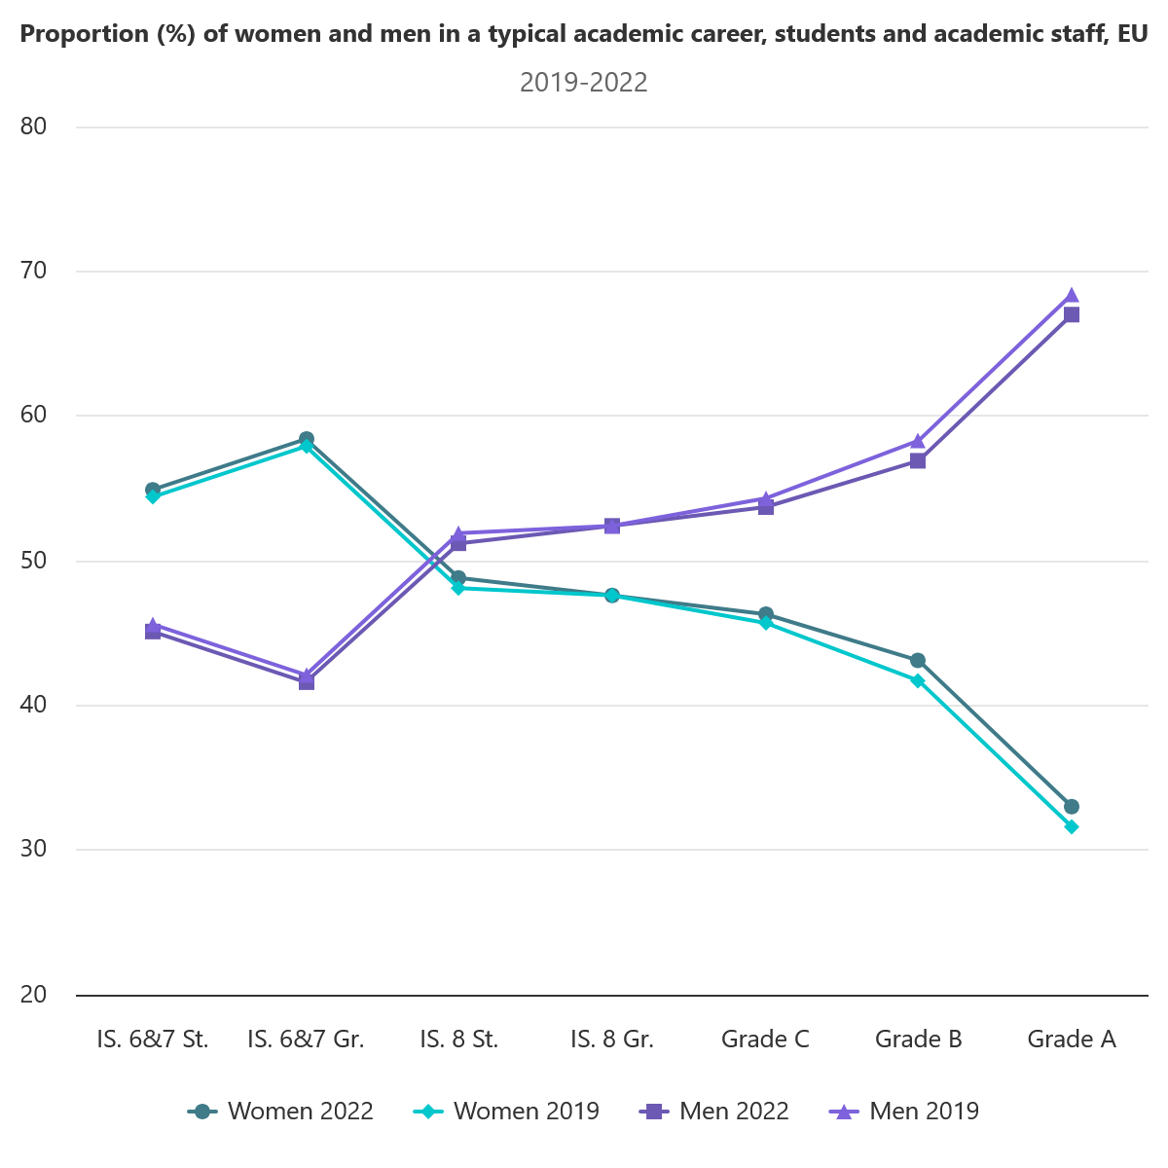

Commission Européenne, Shefigures2024, 2024
UNESCO, The gender gap in science, 2025
MESR, la parité dans la recherche, 2025
ibidem
ibid
MESR, la parité dans la recherche, 2025
MESR, la parité dans l’enseignement supérieur, 2025
Aurélie Tachot, Voici le nombre d'années qu'il faudrait pour arriver à 50% de femmes dans les écoles d'ingénieurs, Le Figaro étudiant, 2025
Se référer au formulaire à remplir à la page 3

